编号：CHCC-YSTY-01：2022

CHCC药食同源食品认证实施规则

北京华夏沃土技术有限公司（CHCC）

发布日期：2022年09月30日 实施日期：2022年09月30日
目 录

1. 目的和范围
2. 认证机构要求
3. 认证人员要求
4. 认证依据
5. 认证程序
6. 认证后管理
7. 再认证
8. 认证证书、认证标志的管理
9. 信息报告
10. 认证收费
1.目的和范围
1.1为规范北京华夏沃土技术有限公司（以下简称：CHCC）药食同源食品认证活动，根据《中华人民共和国认证认可条例》和《认证机构管理办法》等有关规定制定本规则。
1.2本规则规定了CHCC药食同源食品认证程序与管理的基本要求。
1.3 从事CHCC药食同源食品认证以及药食同源食品生产、加工和经营的活动，应遵守本规则的规定。
1.4遵守本规则的规定，并不意味着可免除其所承担的法律责任。
2.认证机构要求
2.1认证机构应为具有独立法人资格的第三方机构，无不良信誉及违法违规记录；
2.2认证机构应依据国家相关法律法规、标准及本文件开展认定工作；
2.3认证机构应由标准提出单位授权并接受评价与考核。
3.认证人员要求
3.1从事认证活动的人员应具有相关专业教育和工作经历，接受过食品和农产品的生产、加工、经营、食品安全和认证技术等方面的培训，具备相应的知识和技能。
3.2药食同源食品认证检查员应取得中国认证认可协会的执业注册资质（产品认证检查员注册资格）。
4.认证依据
T/CAB 0159-2022《药食同源食品认定通则》
5.认证程序
5.1认证机构受理认证申请应至少公开以下信息：
5.1.1认证资质范围及有效期。
5.1.2认证程序和认证要求。
5.1.3认证依据。
5.1.4认证收费标准。
5.1.5认证机构和认证委托人的权利与义务。
5.1.6认证机构处理申诉、投诉和争议的程序。
5.1.7批准、注销、变更、暂停、恢复和撤销认证证书的规定与程序。
5.1.8对获证组织正确使用药食同源食品认证标志、药食同源码、认证证书、销售证和认证机构标识（或名称）的要求。
5.2认证机构受理认证申请的条件：
5.2.1认证委托人应具有相应的食品生产许可资质；
5.2.2认证委托人应具有相应的产品执行标准，食品生产符合 GB 14881 的要求；
5.2.3认证委托人拥有产品商标使用权或唯一使用权。
5.2.4申请认证的产品应在本规则认证依据的相关标准里。对申报产品的要求包括但不限于以下内容：
a) 应明确食药物质的加入量并在标签的配料表中标示：仅含一种食药物质原料的，固态产品中加入量不低于 5%，液态产品中加入量不低于 3%；含两种或两种以上食药物质原料的，固态产品加入量不低于 10%，液态产品加入量不低于 5%；
b) 应具有第三方检测机构出具的包含产品执行标准全部项目的检测报告；
c) 产品及食药物质应可追溯；
d）企业申请药食同源食品认定时，应提交同品种同规格的实物样品，最小销售包装 2-5 件。
5.2.5认证委托人应至少提交以下文件和资料：
a) 企业食品生产许可文件；
b) 产品执行标准文件；
c) 产品配料表及相关文字材料；
d) 产品食药物质原料加入量承诺书及原始记录；
e) 产品执行标准包含的全部项目和产品标签的检测报告；
f) 产品原辅料采购、生产过程、质量管理等可追溯的全过程详细记录及证明文件；
g) 相应产品的商标注册证书、注册商标图样及《商标使用许可合同》。
h）认证委托人的合法经营资质文件的复印件。
i）操作规程。
j）其他。
5.3申请材料的审查
对符合5.2要求的认证委托人，CHCC应根据药食同源产品认证依据、程序等要求，在10个工作日内对提交的申请文件和资料进行审查并做出是否受理的决定，保存审查记录。
5.3.1审查要求如下：
（1）认证要求规定明确，并形成文件和得到理解；
（2）CHCC和认证委托人之间在理解上的差异得到解决；
（3）对于申请的认证范围，认证委托人的工作场所和任何特殊要求，CHCC均有能力开展认证服务。
5.3.2申请材料齐全、符合要求的，予以受理认证申请；对不予受理的，应书面通知认证委托人，并说明理由。
5.3.3 CHCC可采取必要措施帮助认证委托人及直接进行药食同源产品生产、加工、经营者进行技术标准培训，使其正确理解和执行标准要求。

5.4检查准备
5.4.1根据所申请产品对应的认证范围，CHCC应委派具有相应资质和能力的检查员组成检查组。每个检查组应至少有一名产品注册资质的专职或兼职检查员。
5.4.2对同一认证委托人的同一生产单元，CHCC不能连续3次以上（含3次）委派同一检查员实施检查。
5.4.3 CHCC在检查前应向检查组下达检查任务书，应包含以下内容：
a）检查依据，包括认证标准、认证实施规则和其他规范性文件。
b）检查范围，包括检查的产品范围、场所范围和过程范围等。
5.4.4 CHCC可向认证委托人出具远程或现场检查通知书，将检查内容告知认证委托人（适用时）。
5.4.5检查组应制定远程或现场检查计划，经CHCC审定后交认证委托人并获得确认（适用时）。
5.4.6 认证机构应在现场检查前至少提前5日将认证委托人及生产单元、检查安排等基本信息通知认证委托人（适用时）。
5.5检查的实施
5.5.1形式审查
a) 食品生产资质；
b) 产品执行标准；
c) 实物样品；
d) 食药物质加入量承诺书；
e) 产品执行标准包含的全部项目和产品标签的检测报告；
f) 商标注册证书；
g) 原料追溯文件。
5.5.2 技术审查
5.5.2.1 技术审查方式
认证机构对认证申请进行技术审查。技术审查方式应包括资料符合性审查和必要时的实地考察。
5.5.2.2 资料符合性审查内容
对申请企业提交的认证申请材料，包括但不限于“5.5.1形式审查”内容。
5.5.2.3 实地考察内容
必要时对申报企业进行实地考察，包括但不限于生产车间符合认证药食同源食品的生产规模、生产设备、生产空间、生产卫生、生产人员的相关要求；仓储环境、仓储条件符合认证药食同源食品的相关要求。

5.5.3样品检测
a）检测项及含量要求以终端产品检测为准，应具有第三方检测机构出具的包含产品执行标准全部项目的检测报告。
b）药食同源食品生产或加工中允许使用物质的残留量应符合相关法律法规或强制性标准的规定。

5.5.4检查报告
（1）CHCC应规定检查报告的基本格式。
（2）检查报告应叙述5.5.1至5.5.3列明的各项要求的检查情况，就检查证据、检查发现和检查结论逐一进行描述。
对识别出的不符合项，应用写实的方法准确、具体、清晰描述，以易于认证委托人及其相关方理解。
（3）检查报告应随附必要的证据或记录，包括文字或照片或音视频等资料。
（4）检查组应通过检查报告提供充分信息对认证委托人执行标准的总体情况作评价，对是否通过认证提出意见建议。
（5）CHCC应将检查报告提交给认证委托人。

5.6认证决定
通过技术审查的，认证机构应发布药食同源食品认证公告，并颁发药食同源食品认证证书、标识。
技术审查不合格的，发出终止认证通知书。

5.6.1申诉
认证委托人如对认证决定结果有异议，可在10日内向CHCC申诉，CHCC自收到申诉之日起，应在30日内处理并将处理结果书面通知认证委托人。
认证委托人如认为CHCC的行为严重侵害了自身合法权益，可以直接向各级认证监管部门申诉。
6.认证后管理
6.1 追溯管理
认定产品应可追溯。追溯信息应包括但不限于产品原辅料信息（产地、第三方认证信息等）、产品生产加工信息（生产经营主体信息、加工信息、质检报告等）和产品流通消费信息（物流仓储、配送）。
6.1.1销售证和药食同源码
销售证是获证产品所有人提供给买方的交易证明。CHCC应制定销售证的申请和办理程序，在获证组织销售获证产品过程中（前）向CHCC申请销售证（基本格式见附件2），以保证药食同源食品销售过程数量可控、可追溯。对于使用了药食同源码的产品，CHCC可不颁发销售证。
CHCC应对获证组织与购买方签订的供货协议的认证产品范围和数量、发票、发货凭证（适用时）等进行审核。对符合要求的颁发药食同源食品销售证；对不符合要求的应监督其整改，否则不能颁发销售证。
销售证由获证组织交给购买方。获证组织应保存已颁发的销售证的复印件，以备CHCC审核。
CHCC可按照药食同源食品配料的可获得性，核定使用外购药食同源食品配料的加工认证证书有效期内的产量，但应按外购药食同源食品配料批次与实际加工的产品数量发放药食同源码或颁发销售证。
CHCC应按照编号规则（见附件4），对药食同源码进行编号，并采取有效防伪、追溯技术，确保发放的每个药食同源码能够溯源到其对应的认证证书和获证产品及其生产、加工单位。
6.2 符合性审查
认定机构在认定有效期内进行不定期的符合性审查。
6.3 社会投诉管理
认定机构应设立专门的社会监督与消费者投诉部门，对外公开消费者投诉渠道，并设专人负责处理消费者投诉、社会投诉以及社会舆情监测等事项。
认定机构具有完备的投诉处理工作流程。
认定机构收到投诉后应在规定时间内进行处理，形成书面处理结果，并对投诉处理全过程进行记录，形成完整的档案
7.再认证
药食同源食品认证证书有效期3年，获证组织应至少在认证证书有效期结束前3个月向CHCC提出再认证申请。
认证机构按本文件的认证程序进行复审，并根据复审结果确定是否延续认定证书有效期。
8.认证证书、认证标志的管理
8.1认证证书基本格式
CHCC仅依据本机构编制的证书编号发放认证证书。

8.2认证证书的变更
获证产品在认证证书有效期内，有下列情形之一的，认证委托人应当在15日内向CHCC申请变更。CHCC应当自收到认证证书变更申请之日起30日内，对认证证书进行变更：
（一）认证委托人或者药食同源产品生产、加工单位名称或者法人性质发生变更的；
（二）产品种类和数量减少的；
（三）其他需要变更认证证书的情形。

8.3认证证书的注销
在认证工作中，对存在下列情形的，一经发现立即注销该产品的认证资格，收回认证证书与药食同源食品标识使用权，并及时向全社会进行公布、公示：
a） 在常规的产品抽检中发现已认定产品存在质量问题（如不符合国家法律法规、食品安全标准和相关规定等）；
b） 有新的科学证据表明存在产品安全问题；
c） 发现产品生产企业存在虚假宣传等问题；
d） 其他需要收回食品认证证书与专用标识使用权情形的。

8.4认证证书的暂停
有下列情形之一的，CHCC应当在15日内暂停认证证书，认证证书暂停期为1至3个月，并对外公布：
（一）未按照规定使用认证证书或者认证标志的；
（二）获证产品的生产、加工、销售等活动或者管理体系不符合认证要求，且经认证机构评估在暂停期限内能够能采取有效纠正或者纠正措施的；
（三）其他需要暂停认证证书的情形。。

8.5认证证书的恢复
8.5.1认证证书被注销后，CHCC不能以任何理由恢复认证证书。
8.5.2认证证书被暂停的，需在证书暂停期满且完成对不符合项的纠正或纠正措施并确认后，CHCC方可恢复认证证书。

8.6认证证书与标志使用

认证证书暂停期间，CHCC应通知并监督获证组织停止使用药食同源食品认证证书和标志，获证组织同时应封存带有药食同源食品认证标志的相应批次产品。

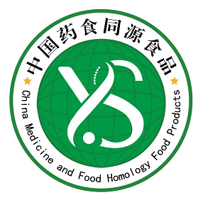
（CHCC药食同源食品认证标志）

8.7认证证书被注销的，获证组织应将注销、撤销的药食同源食品认证证书和未使用的标志交回CHCC，或由获证组织在CHCC的监督下销毁剩余标志和带有药食同源食品认证标志的产品包装，必要时，获证组织应召回相应批次带有药食同源产品认证标志的产品。
8.8 CHCC有责任和义务采取有效措施避免各类无效的认证证书和标志被继续使用。
对于无法收回的证书和标志，CHCC应及时在相关媒体和网站上公布注销证证书的决定，声明证书及标志作废。
9.信息报告
9.1 CHCC应在10日内将暂停、注销认证证书相关组织的名单及暂停、注销原因等，通过网站向社会公布。
9.2 CHCC应于每年3月底之前将上一年度药食同源认证工作报告报送认监委。报告内容至少包括：颁证数量、获证产品质量分析、暂停和注销认证证书清单及原因分析等。
10.认证收费
CHCC应根据相关规定收取认证费用。

附件：1. CHCC药食同源食品认证证书基本格式
2. CHCC药食同源食品销售证基本格式
3. CHCC药食同源食品认证证书编号规则
4. CHCC药食同源食品认证标志编码规则
附件1
CHCC药食同源食品认证证书基本格式
药食同源食品认证证书
证书编号：129YSTY22XXXXX
认证委托人(证书持有人)名称：XXXXXXXXXXXX
地址：XXXXXXXXXXXXX
生产（加工/经营）企业名称：XXXXXXXXXXXX
地址：XXXXXXXXXXXXX
药食同源食品认定的类别：生产/加工
认证依据：T/CAB 0159-2022《药食同源食品认定通则》
认证范围：
基地（加工厂/经营场所）名称  基地（加工厂/经营场所 ）地址 | 基地面积  （公顷） | 产品  名称 | 产品  描述 | 生产  规模 | 产量  （吨）
XXXXXXXXXX  （XXXXXXXXXX） | XX | XXXX | XXXX | XX | XX
（可设附件描述，附件与本证书同等效力）
以上产品及其生产（加工/经营）过程符合CHCC药食同源食品认定实施规则的要求，特发此证。
初次发证日期：XX年 X月X日，本次发证日期：XX年 X月X日
证书有效期：XX年 X月X日至XX年 X月X日

认证机构公章： 负责人（签字）： 认证机构标志：
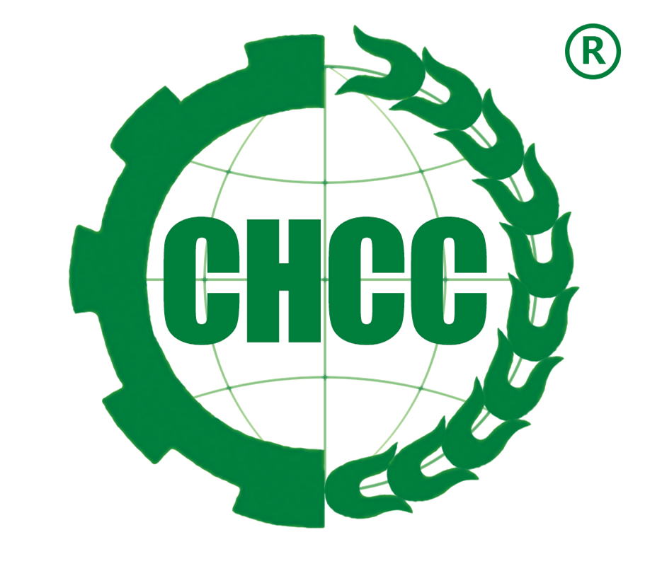

认证机构名称：北京华夏沃土技术有限公司（批准号：CNCA-R-2004-129）
认证机构地址： 北京市通州区榆景东路5号院63号楼4层402；联系电话：010-63397958

附件2
CHCC药食同源食品销售证基本格式

CHCC药食同源食品销售证

编号（TC#）：
认证证书编号：
认证类别：
认证委托人(证书持有人)名称：
产品名称：
产品描述：
购买单位：
数（重）量：
产品批号：
发票号：
合同号：
交易日期：
售出单位：

此证书仅对购买单位和获得CHCC药食同源产品认证的产品交易有效。

发证日期： 年 月 日
负责人（签字）： (CHCC印章)

认证机构名称:
认证机构地址:
联系电话:
附件3
CHCC药食同源食品认证证书编号规则
药食同源食品认证采用统一的认证证书编号规则，CHCC自行编号。
示例：
X X X X - X
子证书编号
流水号
年份
认证类型的英文简称
认证机构批准号中年份后的流水号

一、认证机构批准号中年份后的流水号
认证机构批准号的编号格式为“CNCA-R/RF-年份-流水号”，其中R表示内资认证机构，RF表示外资认证机构，年份为4位阿拉伯数字，流水号是内资、外资分别流水编号。
内资认证机构认证证书编号为该机构批准号的3位阿拉伯数字批准流水号；外资认证机构认证证书编号为：F+该机构批准号的2位阿拉伯数字批准流水号。

二、认证类型的拼音简称
药食同源产品认证拼音简称为YSTY。

三、年份
采用年份的最后2位数字，例如2022年为22。

四、流水号
为某认证机构在某个年份该认证类型的流水号，5位阿拉伯数字。

五、子证书编号
如果某张证书有子证书，那么在母证书号后加“-”和子证书顺序的阿拉伯数字。

六、其他
再认证时，证书号不变。
附件4
CHCC药食同源食品认证标志编码规则
为保证CHCC药食同源食品认证标志的基本防伪与追溯，防止假冒认证标志和获证产品的发生，CHCC在向获证组织发放认证标志或允许获证组织在产品标签上印制认证标志时，应赋予每枚认证标志一个唯一的编码（药食同源码），其编码由认证机构代码、认证标志发放年份代码和认证标志发放随机码组成。
示例：
X X X
认证标志发放随机码
认证标志发放年份代码
认证机构代码

一、认证机构代码（3位）
认证机构代码由认证机构批准号后三位代码形成。内资认证机构为该认证机构批准号的3位阿拉伯数字批准流水号；外资认证机构为：9+该认证机构批准号的2位阿拉伯数字批准流水号。
二、认证标志发放年份代码（2位）
采用年份的最后2位数字，例如2022年为22。
三、认证标志发放随机码（12位）
该代码是认证机构发放认证标志数量的12位阿拉伯数字随机号码。数字产生的随机规则由CHCC自行制定。

